Кроссворд

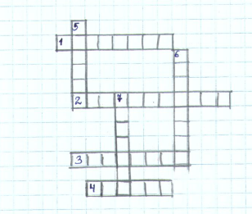
По горизонтали:
1. Название независимой переменной (Аргумент)
2. Число к в уравнении прямой (Коэффициент)
3. Значение независимой переменной на графике (Абсцисса)
4. График уравнения у = кх + в (Прямая)
По вертикали:
5. Линия, наглядно изображающая зависимость одной переменной от другой (График)
6. Значение y для какой либо точки на графике (Ордината)
7. Зависимость переменной y от x (Функция)

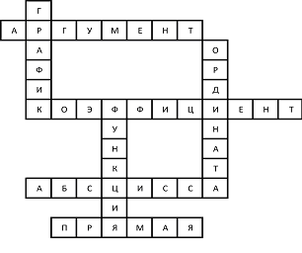

Далее

